**МАСТЕР – КЛАСС**

**для воспитателей**

**Тема: «Нетрадиционные техники рисования с младшими дошкольниками».**

**Цель:** Повышение профессиональной компетентности педагогов в изобразительной деятельности. Поиск новых рациональных средств, форм и методов художественно – эстетического развития дошкольников.

**Задачи:**

* познакомить с техниками нетрадиционного рисования для младшего дошкольного возраста(рисование пальчиками и ладошками);
* познакомить с рецептами изготовления пальчиковых красок из подручного материала;

**Материал:** пальчиковые краски, приготовленные самим воспитателем (прозрачные), красители или гуашь разных цветов(жёлтая, синяя, коричневая и белая), деревянные палочки для перемешивания краски, листы бумаги для творчества(голубого цвета), влажные салфетки..

**Размещение:** участники мастер-класса рассажены за столы, на которых расположены материалы для изобразительной деятельности.

**Ход мастер-класса:**

Добрый день, коллеги. Сегодня я познакомлю Вас с некоторыми нетрадиционными способами рисования и изготовлением красок из подручного материала. Как Вы знаете, творческий подход к решению любой задачи возникает у ребенка только в том случае, если педагог познакомит его с множеством способов и вариантов ее решения.

Опыт показывает, что одно из наиболее важных условий успешного развития детского художественного творчества - разнообразие и вариативность работы с детьми на занятиях. Новизна обстановки, необычное начало работы, красивые и разнообразные материалы, интересные для детей неповторяющиеся задания, возможность выбора и еще многие другие факторы - вот что помогает не допустить в детскую изобразительную деятельность однообразие и скуку, обеспечивает живость и непосредственность детского восприятия и деятельности. Именно это вызывает у ребенка положительные эмоции, радостное удивление, желание созидательно трудиться.

Одно из условий совершенствования изобразительных умений, пробуждения интереса к изобразительной деятельности, развития творческой активности - это использование в работе широкого спектра нетрадиционных материалов.

**Виды и техники нетрадиционного рисования для младшего дошкольного возраста.**

Доступность использования нетрадиционных техник определяется возрастными особенностями дошкольников. Так, для младшего дошкольного возраста нужно начинать работу в этом направлении следует с таких простых техник, как:

1. рисование пальчиками, - эта техника подходит для детей от 2 лет
2. ладошкой, - эта техника подходит для детей от 3 лет и с каждым годом виды этих техник увеличиваются и усложняются.

Первое время использовала в своей деятельности для рисования гуашь, но она плохо смывается с рук. Пробовала использовать пальчиковые краски, но эти краски достаточно дорогие. И я нашла другое решение проблемы - сделать пальчиковые краски самому, и это не займёт много времени и средств, а детям принесёт много радости. Красками этими ребёнок может рисовать и на бумаге, и на ткани. Небольшие куски ткани можно натянуть на пяльцы для вышивания. После рисования можно постирать, высушить разгладить и рисовать снова. Если же вы хотите сохранить рисунок на память, то лучше использовать ватман или бумагу.

Приступаем к работе:

1. Возьмите каждый баночку с бесцветной краской.
2. Для окрашивания можно добавить гуашь нужного цвета, и хорошо размешать.

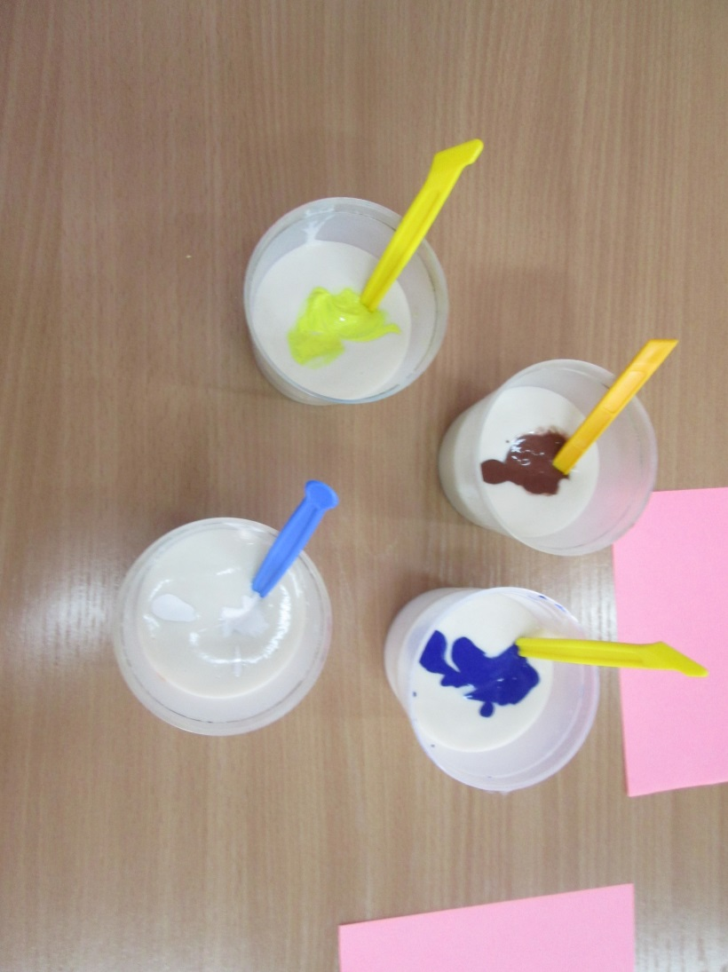

1. Сначала окунём указательный палец в жёлтую краску и наносим точки – это будет солнышко.

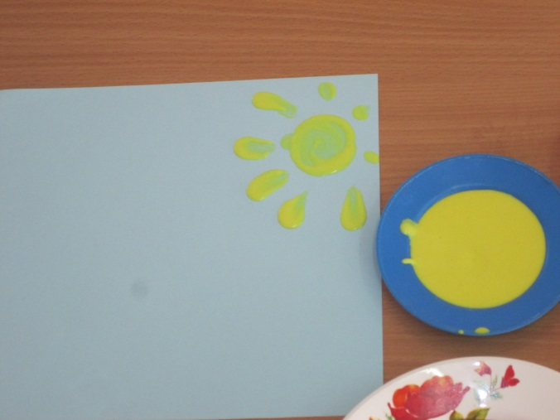

1. Дальше рисуем облака, обмокнув палец в синюю краску.

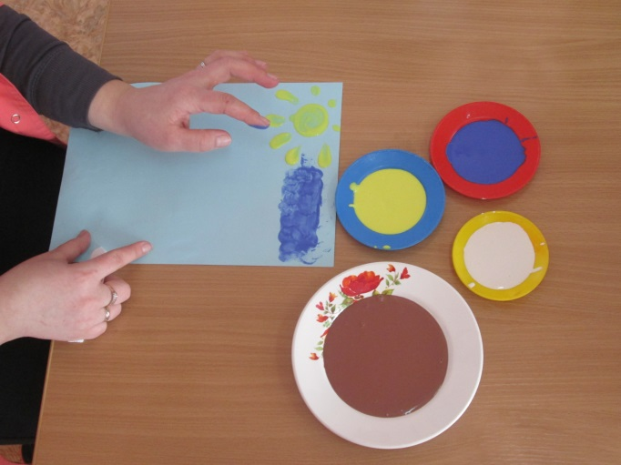 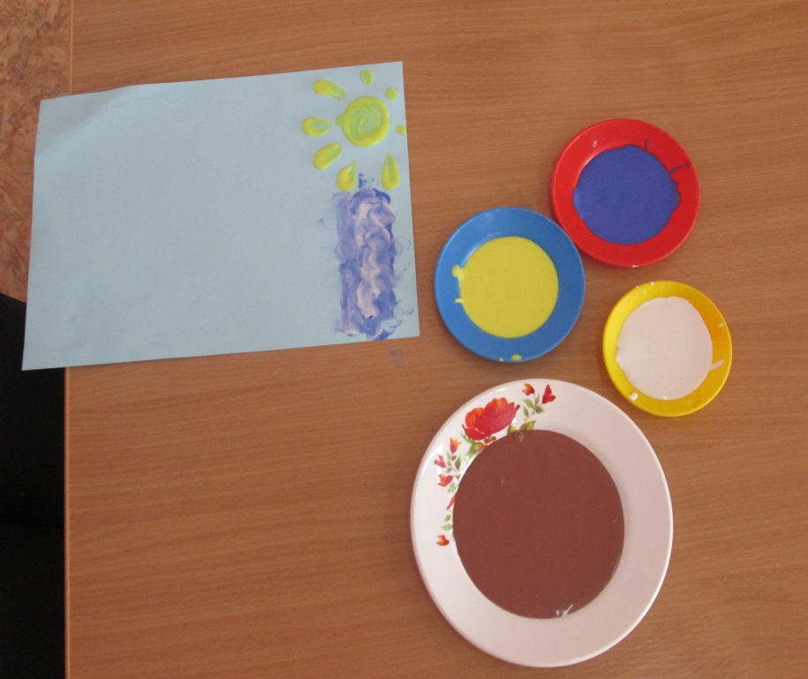

1. Обмакиваем ладонь в коричневую краску, прикладываем к листу бумаги, а затем аккуратно поднимаем руку, придерживая лист.

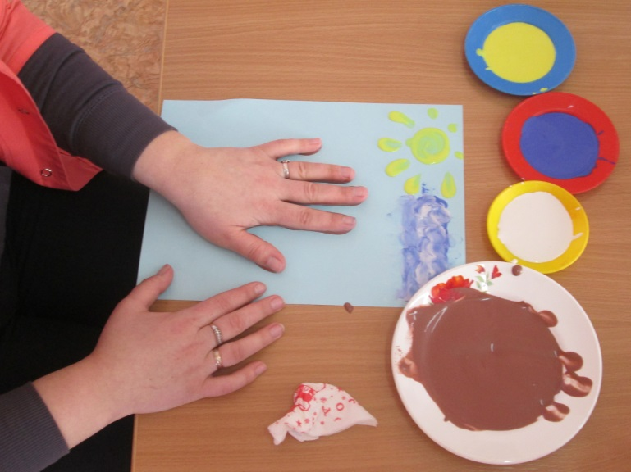

1. Одним из покрашенных пальцев можно дорисовать ствол.

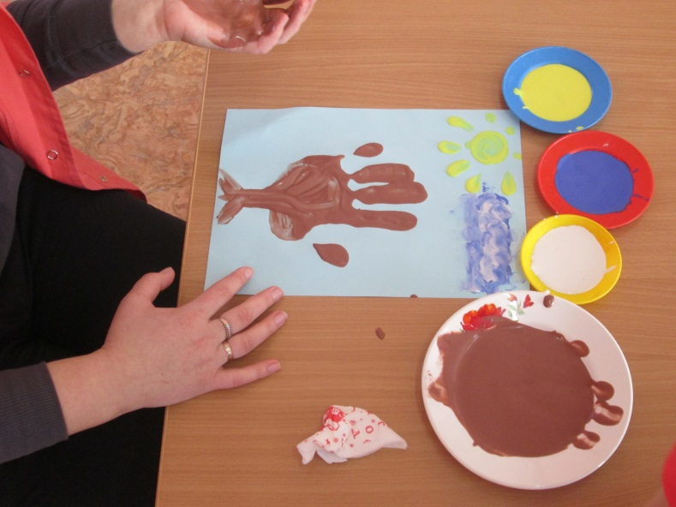

1. Обмакиваем палец в белую краску и рисуем на дереве и под деревом снег.

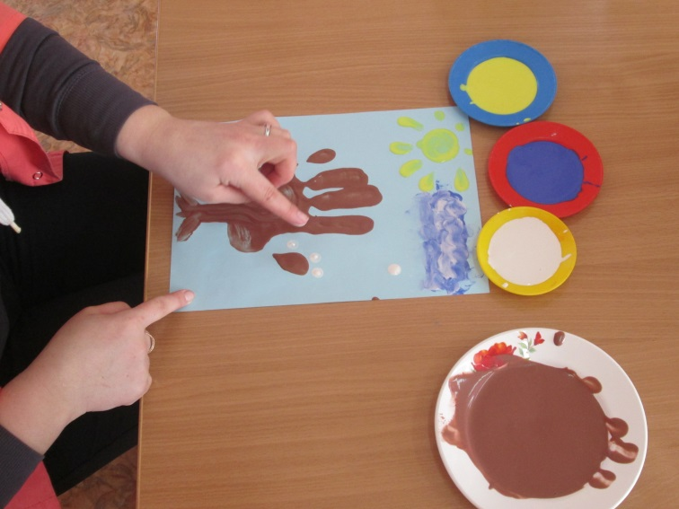

1. Получается зимний пейзаж, таким способом можно нарисовать много интересного.

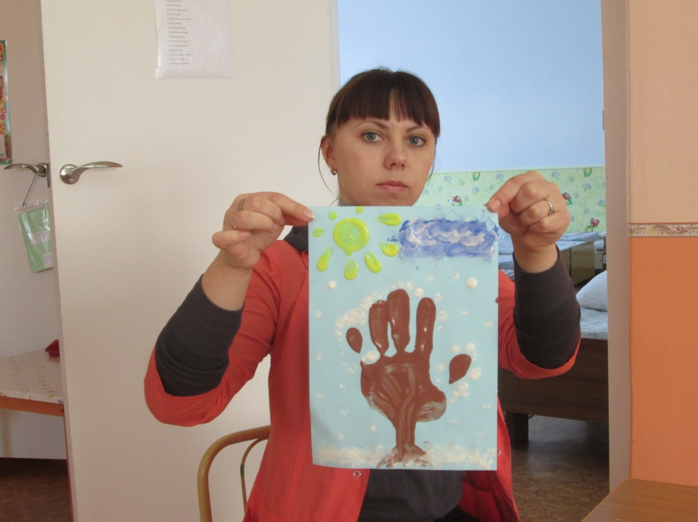

Вы можете ощутить, что самодельные краски приятные на ощупь; они легко ложатся на бумагу; они очень просты в изготовлении и их можно сделать в любом количестве; низкая стоимость в сравнении с готовыми аналогиями и, зная состав красок, вы будете абсолютно уверены в безопасности красок для ребёнка.